輔仁大學
110年度高等教育深耕計畫

子計畫成果報告
計畫編號: | 911W121
計畫名稱:  主持人核章: | 創新知識產學鏈結計畫

110年成果報告計畫期程：110年01月至110年12月
110-111年計畫時程：110年01月至111年12月

  - 計畫基本資料
計畫編號 | 911W121
計畫名稱 | 創新知識產學鏈結計畫
計畫主持人/分機 | 楊雅薇(2723)
計畫連絡人/分機 | 楊雅薇(2723)
本計畫主持人 █同意 □不同意，將此成果報告書內容，提供至本校研發處做為評鑑業務需要使用。
  - 計畫脈絡勾選
計畫脈絡策略勾選: 主要請填ˇ(一個)，次要請填＊(至多兩個)
計畫脈絡 |  | 策略 | 勾選處
脈絡一 | 教學精進創新 | 1-1教學模式創新 | V
 |  | 1-2 教學知能成長與推廣
 |  | 1-3 跨領域課程推動 | *
脈絡二 | 深化學用合一 | 2-1 厚實產學合作機制
 |  | 2-2 鼓勵實作與競賽 | *
 |  | 2-3 提升師生運算思維能力
脈絡三 | 鼓勵自主學習 | 3-1 英語自主學習生態系統建置
 |  | 3-2 多元自主學習課程與活動
 |  | 3-3 推廣各院自主學習模式
脈絡四 | 重視人文關懷 | 4-1 具服務學習內涵課程計畫
 |  | 4-2 提升學生社會責任與領導力
 |  | 4-3 各院一同善盡大學社會責任
脈絡五 | 強化國際涵養 | 5-1 深化學生國際力
 |  | 5-2 原住民族學生國際菁英人才培育
 |  | 5-3 推廣各院國際合作模式
學校特色 |  | 學習氛圍
 |  | 健康醫療
 |  | 創意設計
校務分析應用 制度平台優化

  - 問題與分析

台灣的高等教育向來有較嚴重的產學落差問題，因此本計畫著重於以創新知識技能強化產學鏈結，協助在地產業發展與升級。學校產學合作的投入需要師資與學生人力資源的配合，並需要跨領域的溝通與技能，然而每年的學生人力資源更替，造成資源累積與經驗知識與技能傳承的困難，因此需要有持續型的計劃，在每年累積的產學經驗中，摸索出訓練相關人力產學轉換與跨域合作的系統化知識與技能，讓學校能具備穩定且持續發展的實務影響力。

  - 目標與策略

本計畫目標為深化學用合一，教學精進與創新。具體策略為直接從解決產業實務問題出發，應用機器學習(Machine Learning)與巨量資料(Big Data)分析於金融科技(Fintech)、智慧行銷(Marketing Intelligence)與供應鏈等與IT 4.0相關等專業跨域合作，結合課程設計、專題、論文等學習活動，進一步發展相關創新知識與技能，強化具實務問題解決能力之人才，取得產學合作機會，協助產業發展。

學用合一跨界實作
(學術界vs.實務界)

課程
設計
學生面:
儲備就業即戰力

解
決
實
務
問
題

產學鏈結
跨域人才培育
實驗室
創新基地

智慧資產累積
教師面:
發展學用合一教學
強化產學研發能量

金融與行銷+AI跨域
(知識+人才)
活動
設計

  - 具體措施及預計成效
-具體措施
強化人才傳承機制建立: 持續透過智慧金融實驗室創新基地，除了於寒假舉辦機器學習營隊外，並於學期中定期舉辦常態的教學活動，目前需要再建立實驗室幹部與學長姐制度，讓跨域學生持續交流與學習並支援教學與產學活動。
- 舉辦寒假「機器學習研習營」:培養管理學院相關科系學生Machine Learning與Big Data之程式撰寫與分析技能，並強調金融科技、智慧行銷與供應鏈領域之應用，並由前一年受訓學生帶領新成員，撰寫學生營隊成果報告，產生知識傳承積累精進，並鼓勵學生參與校外產業相關競賽，培養產業即戰力。
- 開設跨領域實作課程: 分別於金融國企、統資、資管三系所，採個別或合開跨域強調實作課程(如:金融大數據、金融大數據分析與應用、金融科技I與II、金融創新等課程)，修課學生完成具實務內涵之課堂成果報告，透過跨域合作激盪創新，系統性地培養學生專業能力。
- 商管與理工跨域課外實作合作活動: 持續進行跨域溝通實驗活動，藉由引導兩院學生分組合作進行年度實作專題，鼓勵學生參與創新競賽，並從過程中了解引導不同領域的學生進行合作與學習的方法。
- 產學合作: 本計畫已完成MoneySQ前兩年的金融科技產學合作計畫，並取得新型研發專利，今年更取得與嘉捷科技合作之新產品開發與行銷產學合作案，接下來將繼續發展行銷與供應鏈專業領域產學合作計畫。
- 發展AR/VR視覺化於教學創新:舉辦AR/VR訓練活動，培養師生基礎運用能力。將原有的金融科技與智慧行銷等分析主題加入AR與VR概念呈現介面，將之應用於商業應用創新教學或產學應用。
- 以智慧金融與行銷實驗室創新基地為基底，結合本計畫經費提供之資源，強化專業知識累積，培養種子學生，支援產學合作與學用合一之相關課程設計與教學推廣

  - 成果展現
- 舉辦『金融機器學習研習營』: 於寒假（01/18～01/21共四日）舉辦『金融機器學習研習營』，訓練管理學院相關科系學生Fintech、Machine Learning及Big Data程式撰寫及分析能力。由去年受訓同學引導新成員，產生知識的傳承與累積。過去幾年都有舉被機器學習營，只是營隊活動天數較長，且以專題口頭報告做為成果展示，由於疫情關係今年改變形式，規劃為天數較短較密集的方式，並以專題競賽的方式進行，以提高參與學生自主學習誘因。請參考以下表1-1課程表、圖1-1競賽說明、表1-2參與名單以及圖1-2活動照片。今年的學員包括有碩士班 10位，大學部17位，且主修領域更為多元，其中有4位為非金融系所學生。
表1-1: 2021寒假機器學習營課程表
 | 星期一  1/18 | 星期二  1/19 | 星期三  1/20 | 星期四  1/21
 | SL201 | SL201 | SL201 | LM202
8:30 ~ 8:40 | 報到
8:40 ~ 10:20 | 機器學習介紹  講師： 游雅筑 | 模型參數調整  講師：林采薇 | 成果報告  （一） | 團體實作
10:20 ~ 12:00 | 資料預處理  講師：李佩芸 | XGBoost  講師：李岳峰
12:00 ~ 13:00 | 午餐時間
13:00 ~ 14:40 | 信用卡盜刷介紹  講師：葉孟竹 | 交叉驗證  講師：李岳峰 | 團體實作 | 成果報告  （二）
14:40 ~ 18:00 | 決策數、隨機森林  講師：林采薇 | 團體實作  講師：李岳峰
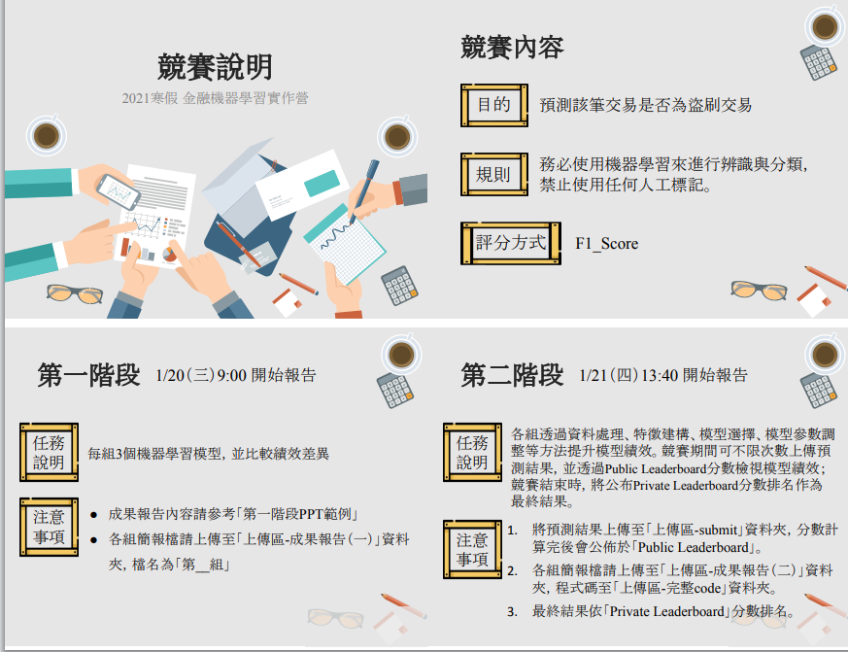
圖1-1: 2021寒假機器學習營競賽說明與報告樣本
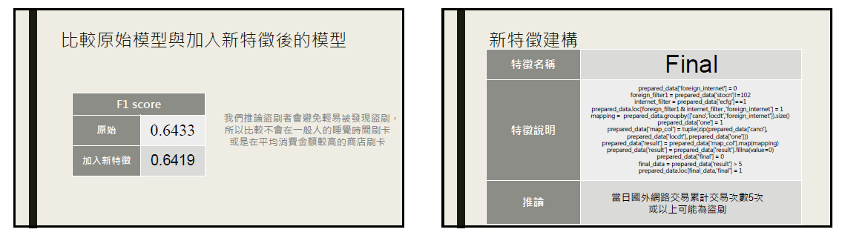
競賽排行榜private leader board
組別 | 檔名 | 上傳時間 |  | 上傳次數（累計） | Private Score
 | 第四組xgboost(3) |  |  |  | 0.458836944
 | tree |  |  |  | 0.451191032
 | cat |  |  |  | 0.446240509
 | 8888888XG |  |  |  | 0.443862988
 | 貓0.7 |  |  |  | 0.443337484
 | pika016-XGB(改變數) |  |  |  | 0.443199642
7 | goood | 10:49 | 3 |  | 0.442486539
 | bad |  |  |  | 0.441967531
 | 我就爛19之XGB |  |  |  | 0.439706862
 | 我就爛18之XGB |  |  |  | 0.439598998
 | pika013-XGB |  |  |  | 0.438979545
7 | 1 | 16:49 | 1 |  | 0.438468551

表1-2 2020寒假機器學習營參與名單

校內教師 | 講師 | 學員
楊雅薇 | 李佩芸 | 黃子娟 | 江岱育 | 劉哲維
高銘淞 | 李岳峰 | 劉正男 | 苗書杰 | 張采翔
林芷安 | 林采薇 | 許心萍 | 康韡瀚 | 張家誠
 | 葉孟竹 | 周子筑 | 陳宇軒 | 鄭淇文
 | 游雅筑 | 余柔柔 | 魏郁倢 | 楊禹淏
 |  | 林詩芳 | 蘇琬婷 | 王小悠
 |  | 葉品姍 | 黃冠儒 | 陳雋杰
 |  | 劉暢 | 劉凱倫 | 曾鈺淇
 |  | 何杰錕 | 呂曾宇 | 陳瑞鑫

學員組成分析 | 人數
金融碩 | 10
金企三 | 10
金企二 | 3
其他(經濟、法文、資管) | 4
總和 | 27

圖1-2: 2021寒假機器學習營活動照片
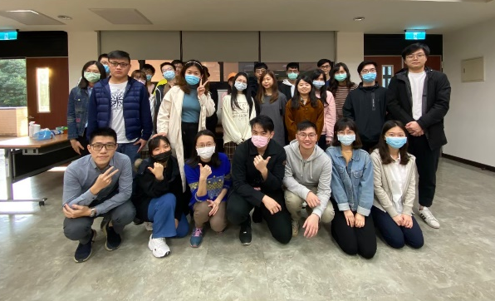
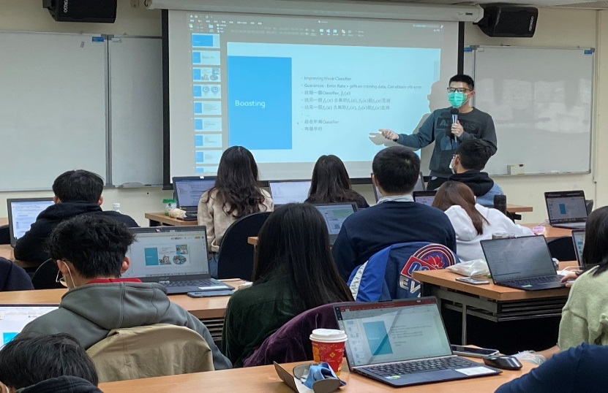

(2)舉辦商管與理工跨域課外實作合作活動: 此為一跨領域溝通實驗活動，我們想從這個過程中了解如何引導不同領域的學生進行合作與學習。藉由院學生分組合作進行年度實作專題，鼓勵學生參與創新競賽，並從過程中了解引導不同領域的學生進行合作與學習的方法。參加對象為管理學院與物理系師生，從暑假開始每定期舉辦聚會，引導兩院學生分組合作進行一個領域不設限的年度專題，並鼓勵學生出去比賽。請參考下面的活動照片(圖2-1)與小農合作的群眾募資實務專題(圖 2-2)。
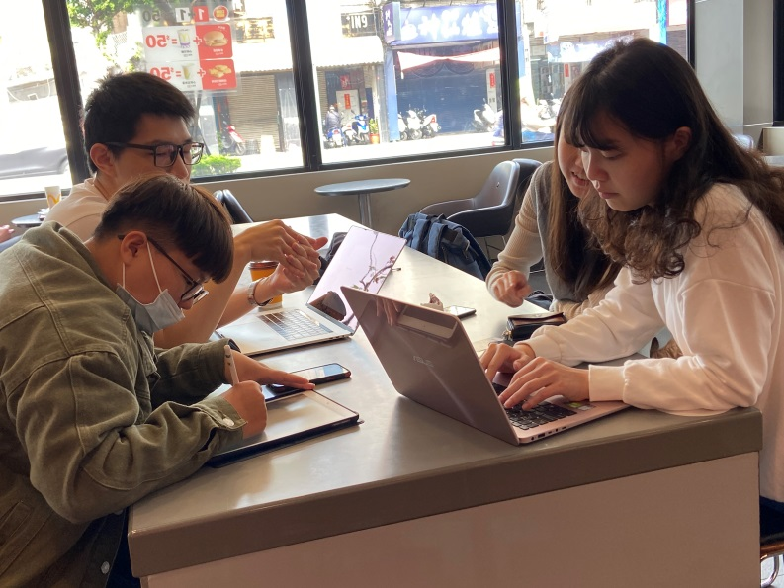
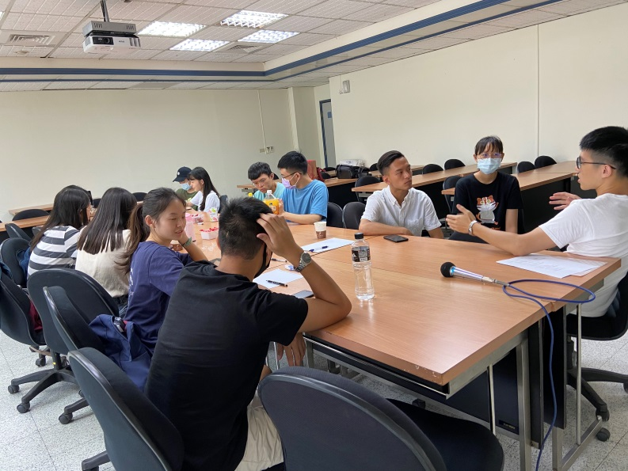
圖2-1: 商管與理工跨域課外實作合作活動照片

圖2-2: 小農合作的群眾募資實務專題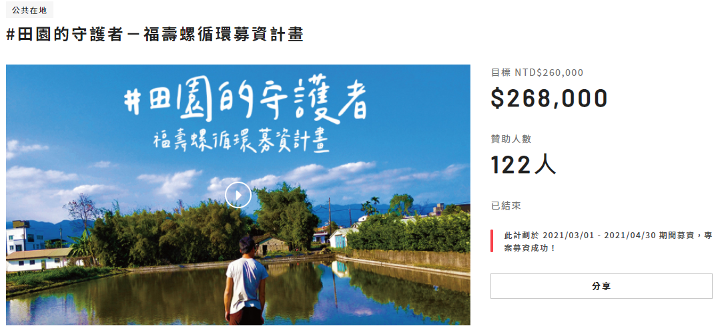
(3)分別於金融國企、統資、資管三個系所採個別或合開設跨域實作課程(如:金融大數據、金融大數據分析與應用、金融科技I_智能理財、金融創新等課程)，上課學生跨多元領域，系統性地培養學生基本能力。同時也透過大學部專題、碩士論文等相關議題的研究，讓學生有完整的訓練。過程中除了傳統金融專業訓練及量化分析外，同學也會接觸的非結構式資料的分析。在修完相關課程後，同學將具備更多元的資料分析處理能力，以塑造金融科技創新時代的人才特質。開設上述課程的授課老師及相關議題的指導老師有:蔡麗茹老師、黃孝雲老師、林姿瑩老師、陳子立老師、高銘淞老師、楊雅薇老師等多位管理學院專兼任老師。
互聯網金融課程_學生組成分析
圖資 | 1
資工 | 1
經濟 | 8
企管 | 1
金企 | 15

- 藉由智慧金融實驗室的創新基地，及本計畫的經費挹注，提供空間與資源，加強知識交換及經驗累積，強化產學學習資源與人力資源，除支援學校金融科技相關課程外並培養種子學生，協助解答同學們學習資料分析，籌備學生產學實作的能力。
- 舉辦AR2VR師生實戰體驗活動: 讓師生能有基本能力參與AR/VR的應用設計，本演講活動讓師生體驗AR/VR尖端科技,未來能往AR/VR的應用情境做發想實作。活動內容讓大家了解AR/VR的技術概念與目前產業應用狀況， 並瞭解如何運用360度環景素材，來實作AR2VR編輯與創作VR內容。
- 數據分析運用於個人行銷領域: 了解蓋洛普測驗如何以社會研究基礎逕行大數據應用於個人行銷領域，並以學生個案來討論如何運用此一工具找出個人優勢，進行個人化行銷。
  - 成效與改變
    - 量化呈現(可直接貼上KPI表格。務必填寫未來兩年目標值)
績效指標項目 | 績效指標衡量方式(內容) | 指標性質  (量/質) | 110年目標值 | 111年預估值
深化學用合一 | 工作坊/專題演講/實作競賽_參與學生人次 | 量 | 65 | 70
深化學用合一 | 工作坊/專題演講/實作競賽_參與老師人次 | 量 | 6 | 7
深化學用合一 | 實作競賽_成果數 | 量 | 8 | 9
師生運算思維素養提升 | 工作坊/專題演講/程設競賽_場次 | 量 | 5 | 6
教學精進創新 | 創新課程(自學/跨域/產學/程設/健促等)_課程數 | 量 | 5 | 6

    - 成效說明

活動 | 活動細節 | 實施前後改變
第5屆寒假金融機器學習營(附件11~1.2) | 過去營隊的天數較長，且以專題口頭報告做為成果展示，今年改成天數較短，並以專題競賽的方式進行 | (1)營隊強調實作，今年學生多產出7件具實務價值之金融科技專題報告(7件學生實作信用卡異常檢測專案報告,報告成品樣本請參考圖1-1，詳細成品請參考附件CD中)。  (2)以專題競賽的方式作為營隊學員學習最終目標，激發學生的勝負心，提高自主學習誘因，學習效率較過往更好，產出的平均專題品質水準也更進一步。
商管與理工跨域合作工作坊 | 小型管理學院與物理系師生跨域溝通實驗，從過程中了解如何引導不同領域的學生進行合作與學習。定期舉辦聚會，引導兩院學生分組合作進行一個領域不設限的年度專題。 | (1)過去實驗室所辦的活動師生多半為管理學院系所師生，現在將理工學院的師生納入跨域合作對象，在領域差異更大的情形下的跨領域溝通技巧(目前已進行 5次聚會，參與學生7人，參與老師人數3人，請參考圖3-1)。  (2)過去實驗室所作之專題多半為以管理為主的單一主題，這次與物理系跨域所發想出的創新點子更多元，多半為設計出實體商品的專題(請參考圖3-2)，可刺激管理學院的學生重新思索自己跨域的價值定位。  (3)由於物理系老師的牽線，因此產學合作的對象比過去更多元，多增加了與在地小農的一個產學合作機會。
跨域產學合作 |  | 本計畫過去已完成Money金融科技產學合作計畫，  今年更取得與嘉捷科技合作之新產品開發與行銷產學合作案。
學期課中學生跨域學習 | 參與運用Big Data、Fintech等課程教學活動的跨域學生 | (1)今年人數65人以上。  (2)今年學生組成更多元， 舉例來說互聯網金融課程就有約10位學生是非管理學院的同學，因此在學期課程中可做跨域交流合作，。  互聯網金融課程  學生組成分析  圖資 1  資工 1  經濟 8  企管 1  金企 15

  - 評估與精進

整體來說，本計畫最後設定的KPI皆有達標，代表此延續型計畫的階段性目標皆有達成。非常感謝此深耕計畫提供教學與研究上的資源，因而得以有經費的挹注，讓同學們有機會向擅長金融科技專家的學習。除了演講與課程設計外，此計畫也提供了同學們正規課程外的一個自主學習機會，以及形成一學習社群並藉由智慧金融實驗室平台累積 Fintech、Machine Learning 與 Big Data相關的學習資源，以及不同屆同學間的知識傳承。相較於去年，今年除了延續過去相同的活動之外，更多了一些實驗性的跨域交流，期待明年能夠擴大這樣的交流，激勵產學創新。

- 明年計畫方向及預期成果
明年度計畫將延續今年度的方向，持續推動學用合一之教學資源累積，以培養種子具實作能力之人才，強化師生產學能量。強調人才與資源傳承機制: 持續累積跨域實作教材，強化人才與資源傳承的誘因機制，讓知識傳承機制穩定化。
- 具體執行策略
強化人才傳承機制，深化教學資源: 持續透過智慧金融實驗室創新基地，除了持續於寒假舉辦機器學習營隊外，並於學期中定期舉辦常態的教學與競賽交流活動，目前需要再建立實驗室幹部與學長姐制度，讓跨域學生持續交流與學習並支援教學與產學活動， 並持續將教學與產學資源系統整理，並期望呈現方式能更多元。

擴大跨域交流範圍，創新研究議題:跨域激盪對產業創新具有一定影響力，過去本計畫跨域合作實踐對象多為管理學院內部，接下來將持續擴大合作領域。除了原有的機器學習與非結構大數據資料分析議題之外，將會加入人工智慧介面的主題，而專業主題將不設限於金融與行銷、供應鏈等相關產學計畫。而在今年舉辦AR/VR訓練活動，初步接觸AR/VR視覺化，培養師生基礎運用能力，明年將會將技術發展具體應用在金融科技與智慧行銷商業應用創新教學或產學應用。

